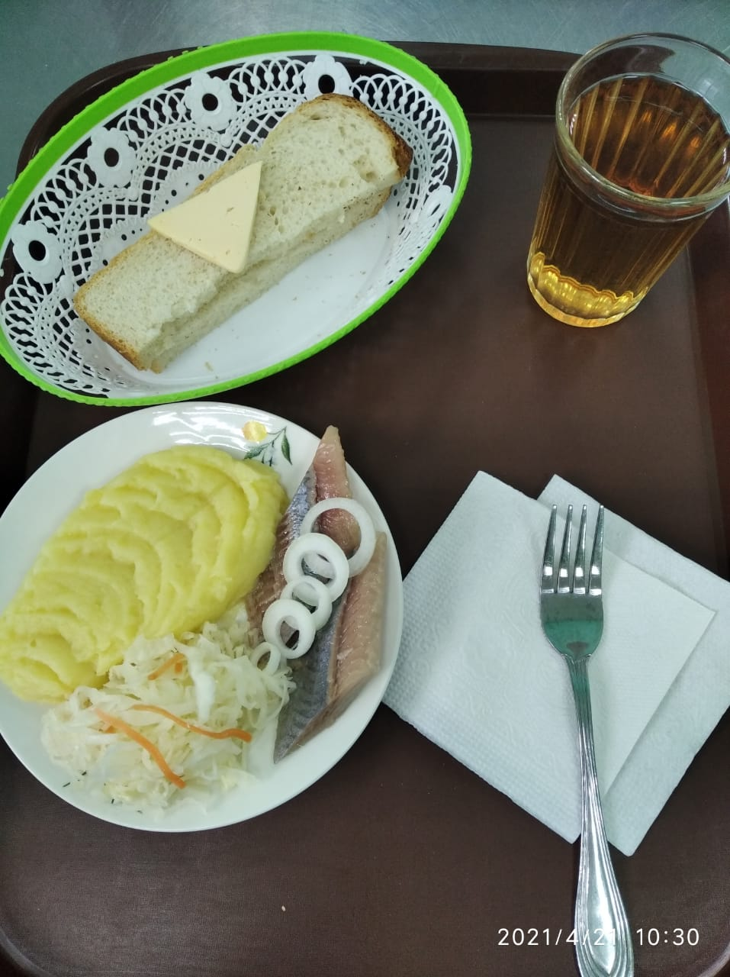
Меню горячего питания
Наименование блюда | Масса порции, г | Пищевые вещества, г |  |  | Энергетическая ценность, ккал.
 |  | белки | жиры | углеводы
Капуста квашенная | 47 | 0,35 | 0,05 | 0,95 | 6,0
Сельдь с луком | 78 | 10,89 | 3,50 | 0,91 | 78,59
Пюре картофельное | 150 | 3,06 | 4,80 | 20,44 | 137,25
Хлеб пшеничный | 44 | 2,0 | 0,15 | 10,50 | 58,50
Сок | 188 | 1,40 | 0,40 | 13,90 | 63,50
Бутерброд с сыром | 30 | 3,59 | 5,13 | 9,18 | 74,40
 |  | 21,29 | 14,03 | 55,88 | 418,24
«21» апреля 2021г

